|  |  |
| --- | --- |
|  |  |
| **学 号：** | 0121608920103 |

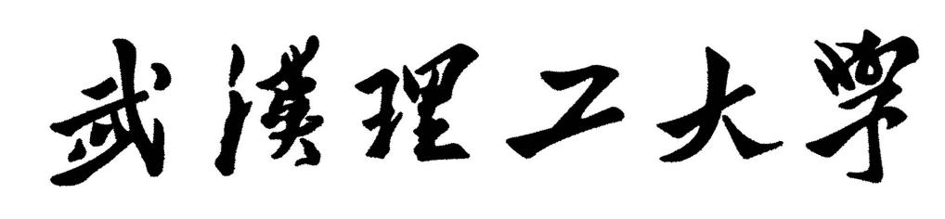

数据库系统

综合实验报告书

|  |  |
| --- | --- |
| **题 目** | **订货管理系统综合实验** |
| **学 院** | **计算机科学与技术** |
| **专 业** | **计算机科学与技术** |
| **班 级** | **计算机1601** |
| **姓 名** | **王丙坤** |
| **指导教师** | **施继珉** |

|  |  |  |  |  |  |
| --- | --- | --- | --- | --- | --- |
| 2019 | 年 | 1 | 月 | 5 | 日 |

目录

一 概述 3

二 需求分析 3

1 数据字典 3

1.1 数据项的描述 3

1.2 数据结构的描述 9

1.3 数据流的描述 10

1.4 处理逻辑的描述 11

1.5 数据存储的描述 12

2 数据流图 13

三 数据库设计 14

1 概念结构设计 14

2 逻辑结构设计 16

3 物理结构设计 16

四 数据库实施 17

1 数据库创建 17

1.1 创建数据库 17

1.2 定义基本表 17

1.3定义视图 19

1.4 定义索引 20

2 数据加载 20

五 应用系统设计 20

1 开发工具 20

2 功能模块 20

3接口说明 21

3.1用户界面与功能接口 21

3.2 内部接口 21

3.3 数据库与程序的接口 21

六 测试结果说明 22

1 测试结果 22

2 结果分析 26

七 自我评析与总结 26

八 参考文献 26

成绩评定表 27

订货管理系统开发报告

**一 概述**

本系统主要用于用户的订货管理，适用对象包括普通用户和内部员工，两者具有不同的操作权限，以提供实用的订货管理功能。

**二 需求分析**

在一个订货系统的数据库中，存有顾客、货物和订货单的信息，通过设计来实现普通顾客订货生成订单以及支付订单的功能以及管理员进货出货的功能。

**1 数据字典**

* 1. **数据项的描述**

数据项： 顾客号

含义说明： 顾客的身份id

类型： 整型

长度： 定义为以1开头的5位整型数据

取值含义： 定义顾客的标志，不能重复

与其他数据项的逻辑关系：一个顾客号对应多个订单号和账单号

数据项： 顾客姓名

含义说明： 顾客姓名

类型： 字符型

长度： 定义最大长度为10

取值含义： 顾客的姓名，可以存在重复

与其他数据项的逻辑关系：重名的顾客姓名对应不同的顾客号

数据项： 收货地址

含义说明： 标识每一位顾客的收货详细地址

类型： 字符型

长度： 定义最大长度为20

取值含义： 以顾客填的实际收货地址为准

与其他数据项的逻辑关系： 与顾客号一一对应

数据项： 赊购限额

含义说明： 顾客进行订货时所能赊购的最大金额

类型： 浮点型

长度： 根据实际情况而定

取值含义： 根据用户信息设定相应的赊购限额，默认新用户为1000

与其他数据项的逻辑关系：与顾客号一一对应

数据项： 余额

含义说明： 顾客在系统中的余额

类型： 浮点型

长度： 根据实际情况而定

取值含义： 根据顾客消费记录以及充值记录而定

与其他数据项的逻辑关系：与顾客号一一对应

数据项： 顾客密码

含义说明： 顾客登录时所验证的信息

类型： 字符型

长度： 定义最大不超过20位

取值含义： 字母和数字结合

与其他数据项的逻辑关系：与顾客号一一对应

数据项： 管理员登录名

含义说明： 管理员的身份id

类型： 整型

长度： 定义为以2开头的5位整型数据

取值含义： 唯一确定管理员的身份

与其他数据项的逻辑关系：

数据项： 管理员姓名

含义说明： 标识管理员的姓名

类型： 字符型

长度： 不超过10位

取值含义： 根据管理员实际姓名而定

与其他数据项的逻辑关系：重名的管理员姓名对应不同的管理员id

数据项： 管理员密码

含义说明： 管理员登录时所验证的信息

类型： 字符型

长度： 定义最大不超过20位

取值含义： 字母和数字结合

与其他数据项的逻辑关系：与管理员登录名一一对应

数据项： 订单号

含义说明： 每个订单的标识

类型： 整型

长度： 定义为以4开头的5位整型数据

取值含义： 定义订单的标志，不能重复

与其他数据项的逻辑关系：一个顾客号对应多个订单号，一个订单号对应多个细则号

数据项： 订货日期

含义说明： 用户下单的时间

类型： 日期型

长度： 根据日期型的实际表示规则而定

取值含义： 用户下单时的系统时间

与其他数据项的逻辑关系：与订单号一一对应

数据项： 订单是否已支付

含义说明： 标识顾客是否已经支付订单

类型： 布尔型

长度： 1

取值含义： 根据用户对订单的处理状况确定，下单时默认为false

与其他数据项的逻辑关系：与订单号一一对应

数据项： 货物号

含义说明： 货物的id

类型： 整型

长度： 以5开头的5位整型数据

取值含义： 货物的唯一编号

与其他数据项的逻辑关系：与细则号一一对应

数据项： 货物价格

含义说明： 货物的单价

类型： 浮点型

长度： 根据货物实际价格而定

取值含义： 根据实际情况而定

与其他数据项的逻辑关系：与货物号一一对应

最数据项： 生产厂商

含义说明： 标识货物的生产厂商

类型： 字符型

长度： 根据实际情况而定

取值含义： 根据货物实际生产厂商而定

与其他数据项的逻辑关系：与货物号一一对应

数据项： 厂商的实际存量

含义说明： 标识货物的库存量

类型： 整型

长度： 根据实际情况而定

取值含义： 根据实际库存量而定

与其他数据项的逻辑关系：与货物号一一对应

数据项： 最低存货量

含义说明： 标识货物的最低存货量数量

类型： 整型

长度： 根据实际情况而定

取值含义： 低于最低存货量需要提示管理员补货

与其他数据项的逻辑关系：与货物号一一对应

数据项： 货物描述

含义说明： 货物的详细信息

类型： 字符型

长度： 根据实际情况而定

取值含义： 对货物具体情况进行描述

与其他数据项的逻辑关系：与货物号一一对应

数据项： 细则号

含义说明： 订购每一类货物生成的细则id

类型： 整型

长度： 以4开头的5位整形

取值含义： 由用户订购的每一类货物的具体信息生成

与其他数据项的逻辑关系：一个订单号可对应多个细则号，一个细则号对应一个货物号

数据项： 订货数量

含义说明： 订购的每一类货物的数量

类型： 整型

长度： 根据实际情况而定

取值含义： 由实际订购信息确定

与其他数据项的逻辑关系：与订货细则号一一对应

数据项： 订货金额

含义说明： 订购每一类货物的的总价格

类型： 浮点型

长度： 根据实际情况而定

取值含义： 由货物价格和订货数量而定

与其他数据项的逻辑关系：与订货细则号一一对应

数据项： 订货金额

含义说明： 订购每一类货物的的总价格

类型： 浮点型

长度： 根据实际情况而定

取值含义： 由货物价格和订货数量而定

与其他数据项的逻辑关系：与订货细则号一一对应

数据项： 账单号

含义说明： 支付每一个账单时生成账单号

类型： 整型

长度： 定义为以6开头的5位整型

取值含义： 由订单的详细信息确定

与其他数据项的逻辑关系：与订单号一一对应

数据项： 应付金额

含义说明： 一个订单应支付的总价格

类型： 浮点型

长度： 根据实际情况而定

取值含义： 根据订单的详细情况确定

与其他数据项的逻辑关系：与账单号一一对应

数据项： 支付日期

含义说明： 支付订单时的时间

类型： 日期型

长度： 根据日期类型的实际规范确定

取值含义： 支付订单时的系统时间

与其他数据项的逻辑关系：与账单号一一对应

数据项： 实付金额

含义说明： 一个订单实际支付的总价格

类型： 浮点型

长度： 根据实际情况而定

取值含义： 根据订单的详细情况以及用户赊购限额而定

与其他数据项的逻辑关系：与账单号一一对应

**1.2 数据结构的描述**

数据结构： 顾客类

含义说明： 标识顾客的信息

组成： 顾客姓名、顾客号、登录密码、收货地址，余额，赊购限额

数据结构： 管理员类

含义说明： 标识管理员的信息

组成： 管理员登录名、管理员姓名、登录密码

数据结构： 订单类

含义说明： 标识订货单的信息

组成： 订单号，顾客号，订货日期，是否已处理

数据结构： 货物类

含义说明： 标识货物的信息

组成： 货物号、单价、制造厂商、厂商实际存量、最低存货量、货物描述

数据结构： 细则类

含义说明： 标识细则的信息

组成： 细则号、订单号、商品号、订货数额、余额

数据结构： 账单类

含义说明： 标识账单的信息

组成： 账单号、订单号、应付金额、付款日期，实付余额

**1.3 数据流的描述**

数据流编号： F1

数据流名称： 订单信息表

简述： 供系统查询订单信息

数据流来源： 顾客下单

数据流去向： 系统

数据流组成： 订单号，顾客号，顾客姓名，顾客收货地址，订货日期，订货细则

数据流量： 100/天（根据实际情况而定）

高峰流量： 500/天（根据实际情况而定）

数据流编号： F2

数据流名称： 货物信息表

简述： 供用户查询货物信息，订购货物

数据流来源： 系统

数据流去向： 顾客

数据流组成： 货物号、制造厂商、厂商的实际存量、货物价格、最低存货量、货物描述

数据流量： 100/天（根据实际情况而定）

高峰流量： 500/天（根据实际情况而定）

数据流编号： F3

数据流名称： 账单信息表

简述： 用户支付订单生成账单

数据流来源： 订单信息表

数据流去向： 账单信息表

数据流组成： 订单号、支付日期，应付金额、实付金额

数据流量： 100/天（根据实际情况而定）

高峰流量： 500/天（根据实际情况而定）

**1.4 处理逻辑的描述**

处理逻辑编号： P1

处理逻辑名称： 添加订单

简述： 有顾客后，要及时添加订单

输入的数据流： 订单信息

处理描述： 对订单信息数据进行更新操作

输出的数据流： 新的订单信息表

处理频率： 100次/天（根据实际情况而定）

处理逻辑编号： P2

处理逻辑名称： 订单支付

简述： 用户支付订单，更新用户余额信息，更新订单状态、添加账单信息

输入的数据流： 订单信息

处理描述： 对用户数据即账单数据、订单数据进行更新操作

输出的数据流： 账单信息表

处理频率： 100次/天（根据实际情况而定）

处理逻辑编号： P3

处理逻辑名称： 进货、发货

简述： 管理员进货、出货

输入的数据流： 货物信息表

处理描述： 对货物信息进行更新操作

输出的数据流： 新的货物信息表

处理频率： 100次/天（根据实际情况而定）

**1.5 数据存储的描述**

数据存储编号： S1

数据存储名称： 订货单信息数据

简述： 记录用户下单的信息，即订单信息

数据存储组成： 订单号、顾客号、收货地址、订货日期、订货细则

关键字： 订单号

相关联的处理： P1、P2

数据存储编号： S2

数据存储名称： 货物信息数据

简述： 记录货物的库存信息

数据存储组成： 货物号、制造厂商、厂商实际存量、单价、最低存货量、货物描述

关键字： 货物号

相关联的处理： P3

**2 数据流图**

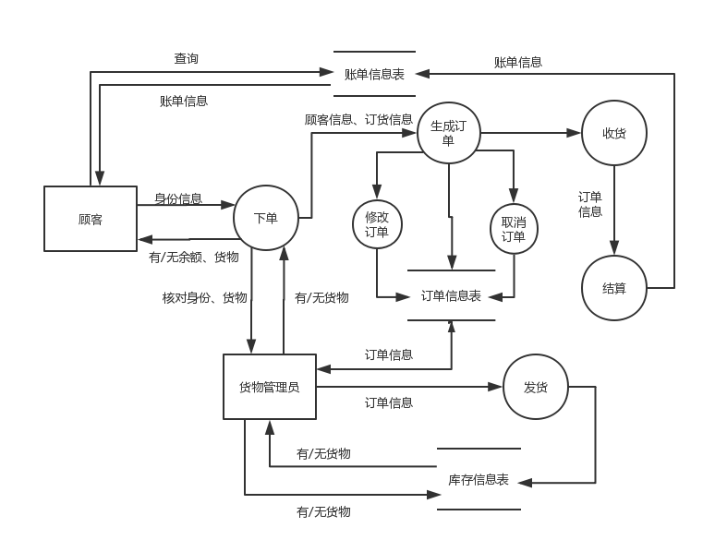

**三 数据库设计**

1 概念结构设计

根据需求分析形成的数据字典和数据流图，抽象得到的实体有：

顾客（顾客号，顾客名，收货地址，余额， 赊购限额）

订单（订单号，顾客号，订货日期，是否完成支付）

账单（账单号，顾客号，订单号，应收金额，支付日期，支付金额，当前余额）

货物（货物号，单价，制造厂商，厂商实际存量，最低存货量，货物描述）

根据实体与属性划分原则得到的实体有：

订货细则（订单号，细则号，货物号，订货数量，金额）

折扣规则（货物号，订货量，折扣）

实体之间的联系如下：

一个顾客可以订多个订单，每个订单只能被一个顾客所订。

一个订单可以有多个订货细则，每个订货细则为一个订单独有。

每个货物信息可以被多条订货细则所参照，每条订货细则只能参照一个货物信息。

每个折扣规则可以被多个订货细则所参照，每条订货细则只能参照一个折扣规则。

一个顾客为多张账单付款。

订货单子系统E-R图如图所示：

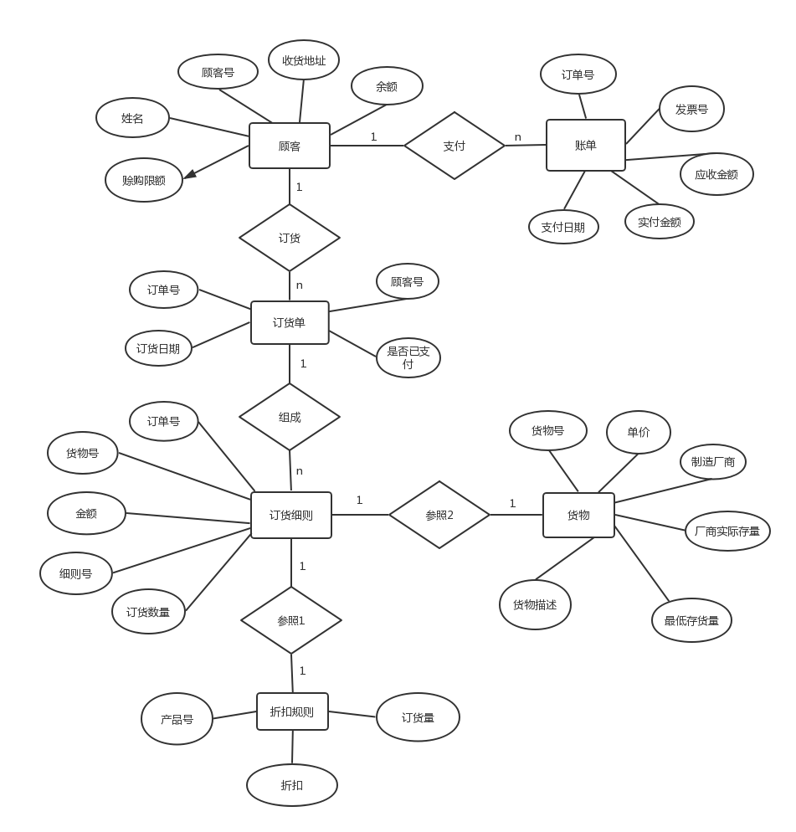

**2 逻辑结构设计**

实体转换的关系模式有顾客、订单、账单、货物、订货细则、折扣规则。

“支付”联系与账单关系模式合并。

“订货”联系与订货单关系模式合并。

“组成”联系与订货细则关系模式合并。

“参照1”联系与订货细则关系模式合并。

“参照2”联系与订货细则关系模式合并。

订货子系统的关系模式如下：

顾客（顾客号，顾客名，收货地址，余额）

订单（订单号，顾客号，收货地址，订货日期，细则号）

账单（发票号，订单号，应收金额，支付日期，支付金额）

货物（货物号，单价，制造厂商，厂商实际存量，最低存货量，货物描述，赊购限额）

订货细则（细则号，货物号，订货数量，金额，折扣号）

折扣规则（折扣号, 货物号，订货数量，折扣）

定义用户子模式如下：

一般顾客：货物（货物号，单价，赊购限额，货物描述）

**3 物理结构设计**

订单数据库的数据文件、日志文件存放到指定的硬盘上，该硬盘最好不安装操作系统、DBMS等软件，数据库备份文件存放到移动硬盘。

根据处理需求，建立相关索引，如表所示：

索引列表

|  |  |  |
| --- | --- | --- |
| 关系模式 | 索引属性列 | 索引类型 |
| 顾客 | 顾客号 |  |
| 订单 | 订单号 |  |
| 货物 | 货物号 |  |
| 账单 | 账单号 |  |

**四 数据库实施**

**1 数据库创建**

**1.1 创建数据库**

定义OrderDB数据库：

Create DataBase OrderDB

on (name=order_dat,filename='F:\data\order_data.mdf',size=100mb)

log on (name=order_log,filename='F:\data\order_log.ldf',size=10mb)

**1.2 定义基本表**

在OrderDB数据库上，根据关系模式，定义基本表。表结构如下：

1. 顾客表：存储订货顾客的信息。
2. Customer（顾客表）

|  |  |  |  |  |  |
| --- | --- | --- | --- | --- | --- |
| 属性列名 | 属性说明 | 数据类型 | 码 | 外码 | 备注 |
| Customer_Id | 顾客号 | int | 主码 |  |  |
| Customer_Name | 顾客名 | nvarchar(10) |  |  | not null |
| Customer_Address | 收货地址 | nvarchar(20) |  |  |  |
| Customer_Balance | 余额 | float |  |  |  |
| Customer_Password | 登录密码 | nvarchar(20) |  |  | not null |

1. 订单表：存储订单信息
2. Order（订单表）

|  |  |  |  |  |  |
| --- | --- | --- | --- | --- | --- |
| 属性列名 | 属性说明 | 数据类型 | 码 | 外码 | 备注 |
| Order_Id | 订单号 | int | 主码 |  |  |
| Customer_Id | 顾客号 | int |  | 外码 | 参照Customer |
| Order_Date | 订货日期 | date_time |  |  |  |
| Is_Dealed | 是否已支付 | Bit |  |  |  |
|  |  |  |  |  |  |

1. 账单表：存储顾客的账单。
2. Bill（账单表）

|  |  |  |  |  |  |
| --- | --- | --- | --- | --- | --- |
| 属性列名 | 属性说明 | 数据类型 | 码 | 外码 | 备注 |
| Bill_Id | 账单号 | int | 主码 |  |  |
| Order_Id | 订单号 | int |  | 外码 | 参照Order |
| Amount_Payable | 应收金额 | float |  |  |  |
| Pay_Date | 支付日期 | datetime |  |  |  |
| Pay_Amount | 支付金额 | float |  |  |  |
|  |  |  |  |  |  |

1. 货物表：存储货物信息。
2. Goods（货物表）

|  |  |  |  |  |  |
| --- | --- | --- | --- | --- | --- |
| 属性列名 | 属性说明 | 数据类型 | 码 | 外码 | 备注 |
| Goods_Id | 货物号 | int | 主码 |  |  |
| Price | 单价 | float |  |  | not null |
| Mfrs | 制造厂商 | nvarchar(10) |  |  |  |
| Actual_Store | 厂商实际存量 | int |  |  |  |
| Min_Store | 厂商最低存量 | int |  |  |  |
| Goods_Desc | 货物描述 | nvarchar(50) |  |  |  |
| Credit_Limit | 赊购限额 | int |  |  |  |
|  |  |  |  |  |  |

1. 订货细则表：存储订货的细则情况。
2. Detail（订货细则表）

|  |  |  |  |  |  |
| --- | --- | --- | --- | --- | --- |
| 属性列名 | 属性说明 | 数据类型 | 码 | 外码 | 备注 |
| Detail_Id | 细则号 | int | 主码 |  |  |
| Goods_Id | 货物号 | int |  | 外码 | 参照Goods |
| Goods_Num | 订货数量 | int |  |  |  |
| Amount | 金额 | float |  |  |  |
| Disc_Id | 折扣号 | int |  | 外码 | 参照Discount |
|  |  |  |  |  |  |

1. 折扣规则表：存储货物折扣的情况。
2. Discount（折扣规则表）

|  |  |  |  |  |  |
| --- | --- | --- | --- | --- | --- |
| 属性列名 | 属性说明 | 数据类型 | 码 | 外码 | 备注 |
| Disc_Id | 折扣号 | int | 主码 |  |  |
| Goods_Id | 货物号 | int |  | 外码 | 参照Goods |
| Goods_Num | 订货数量 | int |  |  |  |
| Disc | 折扣 | float |  |  |  |
|  |  |  |  |  |  |

**1.3定义视图**

1. 折扣表（折扣号，折扣）

Create View Disc(Disc_Id, Disc)

as Select Disc_Id, Disc From Discount

1. 订单表（订单号，姓名，收货地址，订货日期，货物号，订货数量，金额）

Create View Order(Order_Id, Customer_Name, Customer_Address, Order_Date, Goods_Id, Goods_Num)

as Select Order_Id, Customer_Name, Customer_Address, Order_Date, Goods_Id, Goods_Num From Order, Customer, Detail

where Order.Customer_Id = Customer.Customer_Id and Order.Detail_Id = Detail.Detail_Id；

1. 账单（账单号，顾客号，订单号，应付金额，支付日期，支付金额，当前余额）

Create View Bill(Bill_Id, Customer_Id, Order_Id, Amount_Payable, Pay_Date, Pay_Amount, Customer_Balance)

as Select Bill_Id, Customer_Id, Order_Id, Amount_Payable, Pay_Date, Pay_Amount, Customer_Balance From Bill；

**1.4 定义索引**

1. Create Index CCI On Customer(Customer_Id)
2. Create Index OOI On Order(Order_Id)
3. Create Index GGI On Goods(Goods_Id)
4. Create Index BBI On Bill(Bill_Id)

**2 数据加载**

按照设计的数据库结构，使用Excel组织货物号及货物描述等数据。

使用Ms SQL Server的导入数据向导将货物号及货物描述等数据加载到OrderDB数据库中。

**五 应用系统设计**

## 1 开发工具

本系统采用c#语言编写，使用VS2013作为开发工具，数据库使用SQL SERVER，使用 MS SQLERVR 2008 R2作为工具。

## 2 功能模块

功能模块分为两部分部分：客户子模块、销售管理员子模块，结构如下：

## 未命名文件3接口说明

### 3.1用户界面与功能接口

在VS 2013中建立GUI界面，通过登录界面进入，用户界面通过控件的响应事件函数调用每个子模块的具体功能，并将结果显示在用户界面，从而让用户能够通过对界面的操作改变数据库中的信息。

### 3.2 内部接口

订货管理系统的各个子功能模块通过函数调用，参数返回，返回值的方式在各个模块之间传递信息，参数以采用设计好的数据结构形式进行封装的数据形式进行传送，以实现各个子模块的功能。各个模块通过传递的数据与功能调用而联系在一起。

### 3.3 数据库与程序的接口

在代码中将编写连接语句以及设置数据库配置将设计好的MS数据库与C#程序连接，实现用程序对数据库的内容进行增删改差，通过程序的GUI界面进行直观的操作，后台数据库数据进行对应的更新。

4 程序设计说明

程序设计可分为子模块设计、数据库连接、GUI界面设计。

将数据库关的操作封装在SqlManage类里面，提供数据库连接、数据的增、删

、改、查等操作。

Customer 类和Salesman类定义了两类用户：普通顾客和管理员。

分别对两类用户的GUI界面进行设计，包括登录、注册界面、订单查询界面、货物浏览界面、个人信息界面等，然后编程对各种界面展现的功能进行具体实现，通过数据库相关操作完成对订单以及其他功能的操作。

六 测试结果说明

1 测试结果

登录界面：

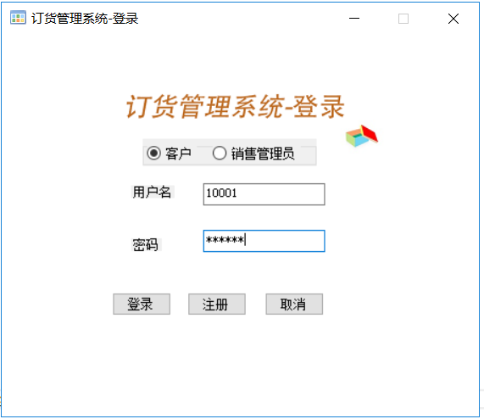

客户服务界面：

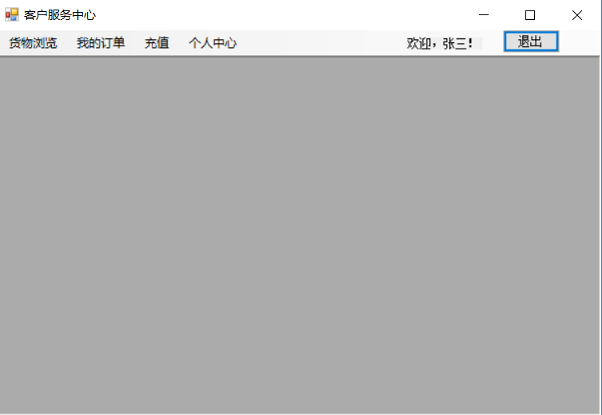

货物浏览界面：

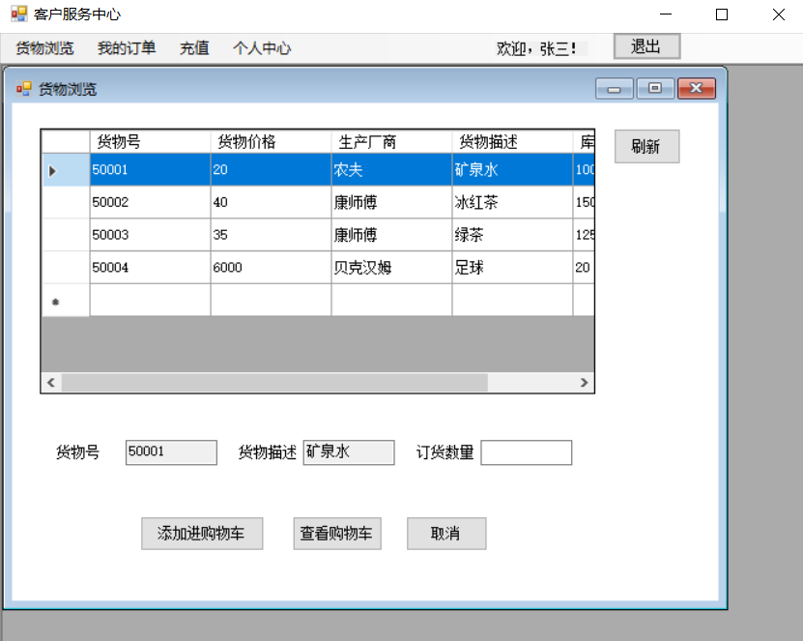

下单界面：

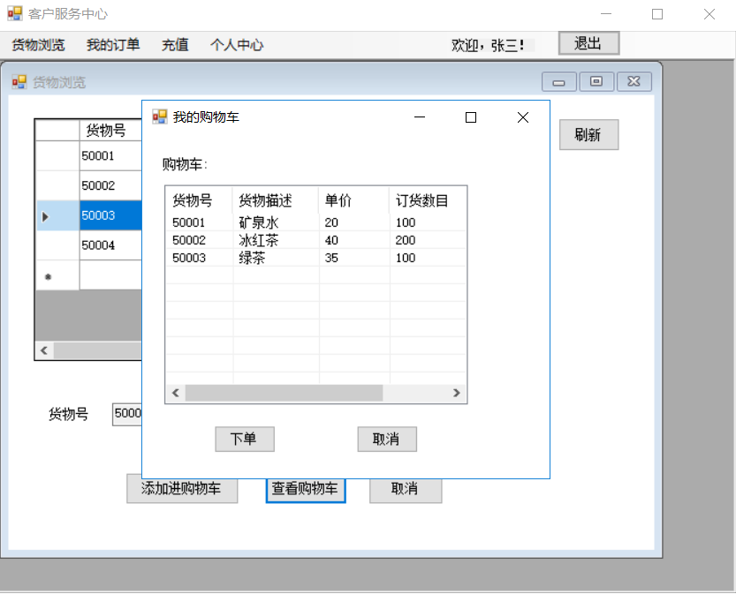

订单查看界面：

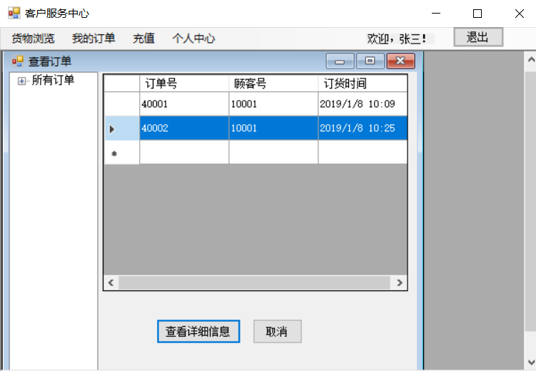

查询与支付界面：

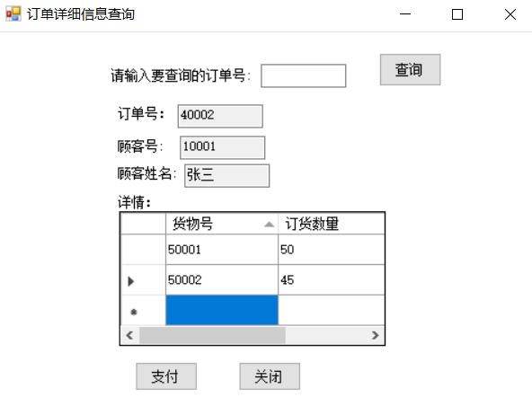

管理员货物统计功能(低于最低存货量会标红提示):

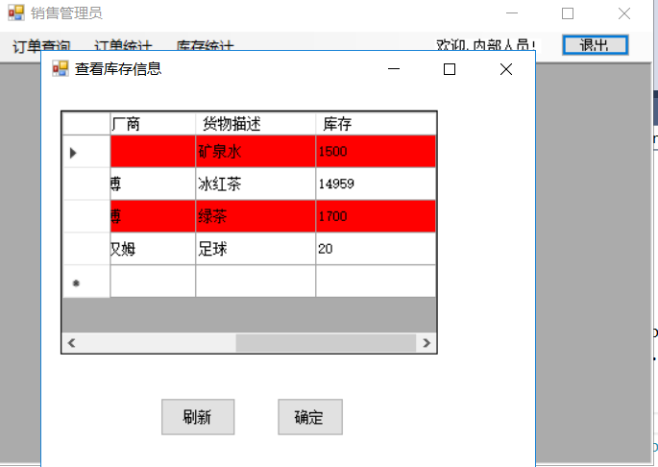

2 结果分析

经过测试程序能完成基本的顾客订货功能，但是管理员的相关功能还不完善，没能实现管理员补货的功能。

七 自我评析与总结

本次实验我的题目内容是订货管理系统的实现，在实验中我完成了关于订单管理系统的基本功能实现，然而我对于订货管理系统了解的不多，因此可能有些功能设计的有些偏差。

本次实验对数据库系统设计过程有了一个比较清晰的认识，在实验中对数据库中的一些平时比较难理解的内容也有了一些更好的体会。以往进行类似系统设计实验时总是找不到一个比较好的设计思路来坚持做下去，大多情况下都是走一步看一步，这样导致最后的实验程序的逻辑比较混乱。而在本次实验过程中，首先进行了需求分析、数据库设计、数据库实施等一系列有关数据库的准备工作，对系统要实现的功能也有了一个大致的了解。在后来的程序设计过程中，程序的数据结构就可以参照数据库里的设计来进行设计，节省了很多时间，而且不易出错。

本次实验采用了C#语言来进行系统的开发，以前进行类似系统设计时用过Java语言，给我的感觉就是C#语言在很大程度上与Java语言类似，但是Visual Studio 中的C#的窗体程序设计方面比采用Eclipse的WindowBuilder工具更实用，也更简明。

在实验中虽然遇到了一些问题，主要是与数据库有关的一些操作，自己还不是很熟悉，只能进行比较简单的多表连接操作，这也造成了在一些问题上耗费了更多的时间。在程序设计上，对C#窗体的某些工具的具体用法了解的还不够深入，因此有些功能没有得到预期的结果。

通过本次实验我了解到数据库系统在系统软件开发过程中起着重要的作用，我对数据库中的一些知识点也有了更加深刻的理解，在今后的学习过程中，我也会将数据库技术尽可能的应用到所做的系统中去，不断完善自己数据库方面的知识。

八 参考文献

[1] 王珊、萨师煊. 数据库系统概论(第五版). 高等教育出版社，2014.

[2] 马骏、邓居英、杨湖.C#程序设计及应用教程（第二版）.人民邮电出版社，2009.

**成绩评定表**

|  |  |  |  |
| --- | --- | --- | --- |
| 序号 | 评分项目 | 满分 | 实得分 |
| 1 | 学习态度认真、出勤情况 | 10 |  |
| 2 | 设计分析合理性 | 10 |  |
| 3 | 设计方案正确性、可行性、创造性、设计结果正确性 | 30 |  |
| 4 | 系统测试、运行情况 | 40 |  |
| 5 | 设计报告的规范性 | 10 |  |
|  |  | 总得分 |  |